Раздел долгосрочного плана: |  |  | Школа:
Дата: |  |  | ФИО учителя:
Класс: 10 |  |  | Количество присутствующих: |  | отсутствующих:
Тема урока |  | Повторение темы «Тригонометрия, применение тригонометрических формул».
Цели обучения, которые достигаются на данном уроке (ссылка на учебную программу) |  | Повторить тригонометрических формулы и закрепить умение применять их при преобразованиях и вычислениях.
Цели урока |  | знать основные тригонометрические формулы, уметь применять их при решении задач.
Критерии оценивания |  | Знает: основные тригонометрические формулы ;  Умеет: применять при решении задач основные тригонометрические тождества
Языковые цели |  | Языковые цели обучения:  Учащиеся будут:  Тождеством называется равенство, справедливое при всех  допустимых значениях входящих в него букв.  Допустимые значения букв – это значения, которые могут принимать  буквы в данном выражении.  Выражения, находящиеся в левой и правой частях тождества,  называются тождественными.  Замена некоторого выражения другим, ему тождественным,  - называется тождественным преобразованием данного выражения.  Предметная лексика и терминология:  - функции;  - тригонометрические функция;  Серия полезных фраз для диалога/письма:  преобразование правой части к левой;  - преобразование левой части к правой;  - установление того, что разность между правой и левой частями  равна нулю;  - - преобразование левой и правой части к одному и тому же выражению… .
Привитие ценностей |  | Взаимоуважение и сотрудничество.
Навыки использования
ИКТ
Предварительные знания |  | Изучение тригонометрических функций
Ход урока
Запланированные этапы урока | Запланированная деятельность на уроке |  |  | Ресурсы
Начало урока | Организационный момент. Определение цели урока.  На этом уроке вы будете повторять тему «Тригонометрия, применение тригонометрических формул», решать задания, связанные с применением тригонометрических формул.  Вы повторите все изученные вами тригонометрические формулы и закрепите их при преобразованиях и вычислениях.  Повторим пройденный материал по данной теме:  1.  По определению, синус – это ордината соответствующей точки на единичной окружности. Следовательно, синус любого угла принадлежит отрезку [-1; 1].  Косинус – это абсцисса соответствующей точки на единичной окружности.  Любая точка на единичной окружности может иметь абсциссу из отрезка [-1; 1].  Следовательно, косинус любого угла принадлежит отрезку [-1; 1].  Тангенсом угла t называется отношение ординаты точки М(t) к ее абсциссе:  tg t =$\frac{ y_{t}}{x_{t}}$.  Котангенсом угла t называется отношение абсциссы точки М(t) к ее ординате:  ctgt =$\frac{ x_{t}}{y_{t}}$.  Значит,  Функция тангенс - это частное от деления функции синус на функцию косинус.  Функция котангенс - это частное от деления функции косинус на функцию синус.  2.  Знаки по четвертям.  3.  Четность, нечетность синуса, косинуса, тангенса и котангенса. |  |  | Слайд 1  Слайд 2  Слайд 3  Слайд 4  Слайд 5
Середина урока |  Запиши правые части равенств, не подглядывая в учебник или шпаргалку: 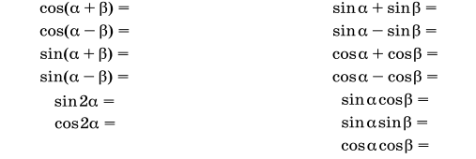  Записав все формулы, проверь, правильно ли получилось.  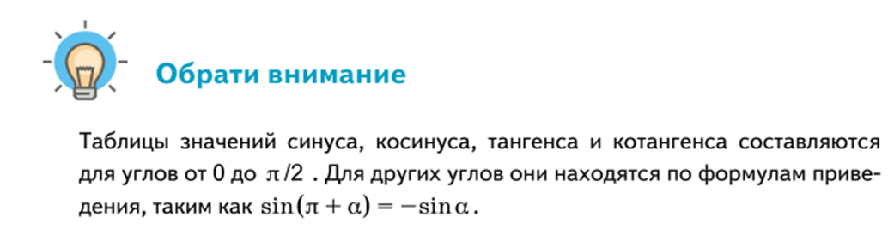  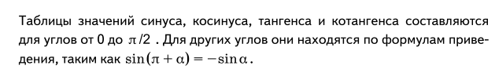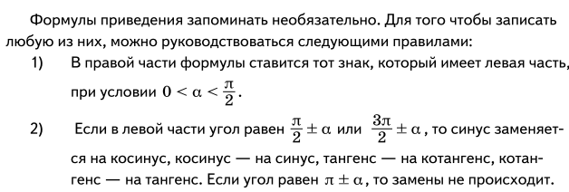    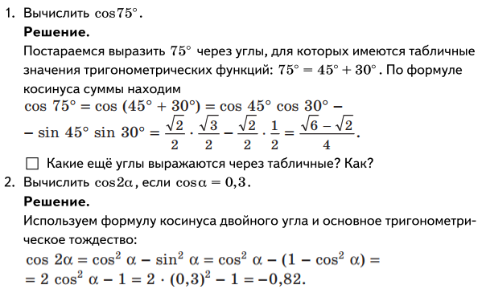  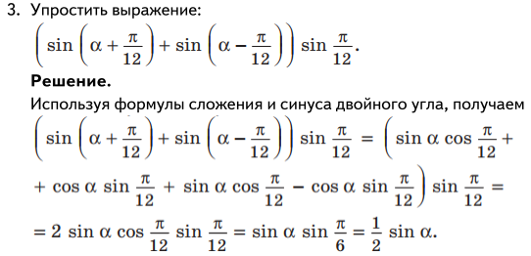  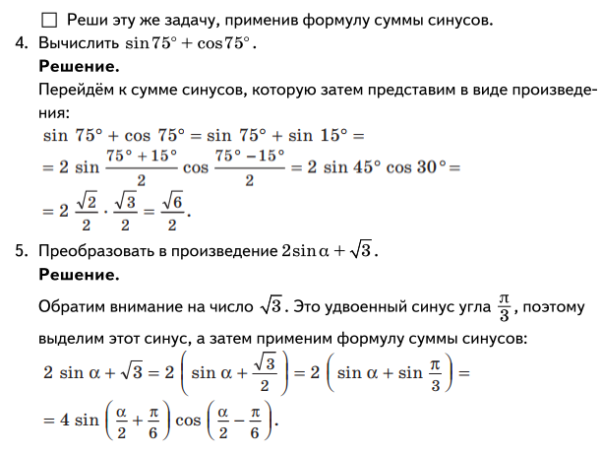 |  |  | Слайд 6  Слайд 7  Слайд 8  Слайд 9  Слайд 10  Слайд 10  Слайд 11  Слайд 11
Конец урока |   Домашнее задание.  1.Выполни задание № 16 (а,в,д) из учебника на стр. 6 . Не забудь повторить таблицу значений тригонометрических функций.  2.Выполни задание № 17 (а) из учебника на стр. 7 . Не забудь повторить тригонометрические формулы.

